A202313132L4

答案　C

解析　如图甲所示，P、Q中的电流在*a*点产生的磁感应强度大小相等，设为*B*1，由几何关系可知*B*1＝，如果让P中的电流反向，其他条件不变时，如图乙所示，由几何关系可知，*a*点处磁感应强度的大小*B*＝＝，故选C。

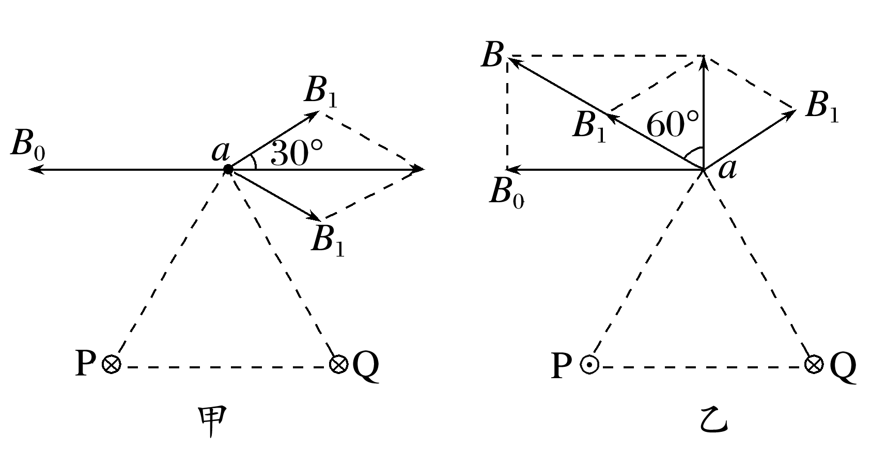

磁场叠加问题的解题思路